（职检）20230189-南京晨光股份有限公司职业卫生检测报告网上公示信息表
职业卫生检测报告网上公示信息表
检测报告编号 | （职检）20230189
用人单位名称 | 南京晨光股份有限公司
用人单位地址 | 南京市秦淮区正学路1号
用人单位联系人 | 张静
现场调查技术人员 | 刘啸文、于政民
现场调查日期 | 2022.5.19
现场采样检测技术人员 | 刘啸文、于政民、张晶晶、徐艳琼
现场采样检测日期 | 2023.6.14-21、7.14
用人单位陪同人 | 张静
现场影像记录
现场调查 | 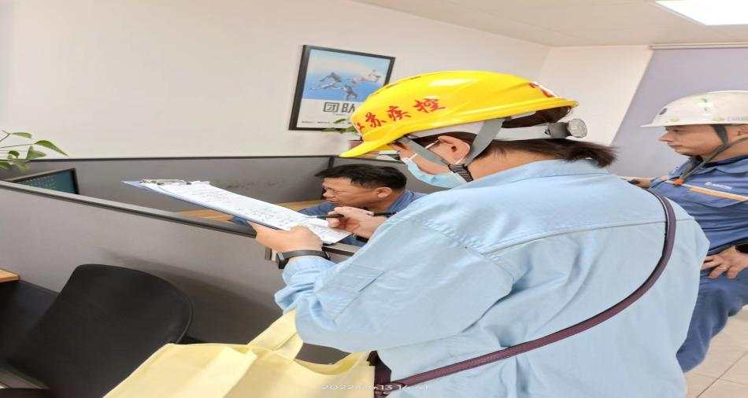
现场采样 | 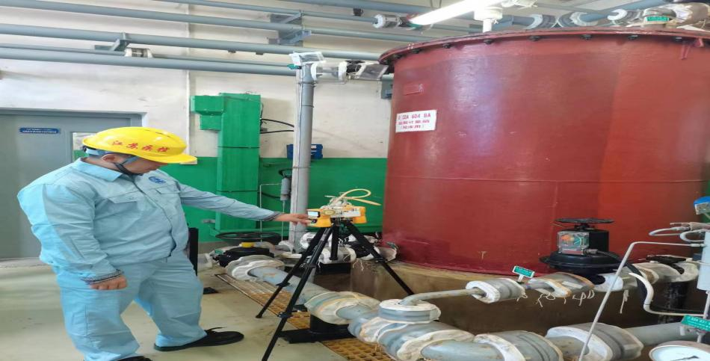
现场检测 | 